Pokroky v oblasti bezpečnosti robotů
Sledování všech sériových typů robotů v bezpečnostní aplikaci
Rozšířením bezpečnostní funkce "Safely Limited Speed at Tool Center Point" (SLS u TCP), B&R nyní umožňuje sledovat celé spektrum sériových typů robotů v bezpečnostních aplikacích. Je to významný pokrok této funkce, který byl poprvé představen v roce 2011, díky němuž bylo doposud povoleno bezpečné sledování všech spojů na 6-ti osém kloubovém rameni robota.
Konfigurace zákaznických kinematických řetězců
Chcete-li využít této rozšířené funkčnosti, B&R nyní nabízí blok parametrů pro sériové roboty, které umožňují konfigurovat jakýkoli typ kinematického řetězce. To odstraňuje všechna omezení týkající se konkrétních typů robotů a umožňuje uživateli definovat své vlastní upravené kinematické systémy s až jedenácti samostatnými spoji. Také je možné zahrnout až 20 spárovaných spojů, které umožňují uživatelům využít mechanické spojky mezi jednotlivými osami stejně.
TÜV-certifikovalo funkční bloky
Bezpečné sledování rychlosti závisí na bezpečných datech o poloze osy. Tyto data poskytují servopohony ACOPOSmulti s integrovanou funkcí SafeMC. Certifikované funkční bloky SafeROBOTICS používají tyto data v bezpečnostních aplikacích pro výpočet absolutní rychlosti spojů, montáže příruby a středu nástroje.
A protože data jsou přenášena pomocí protokolu nezávislém na sběrnici - openSAFETY, mají uživatelé možnost zvolit si řídicí systém, který nejlépe vyhovuje jejich potřebám. Bezpečnostních funkce probíhají přímo na disku.

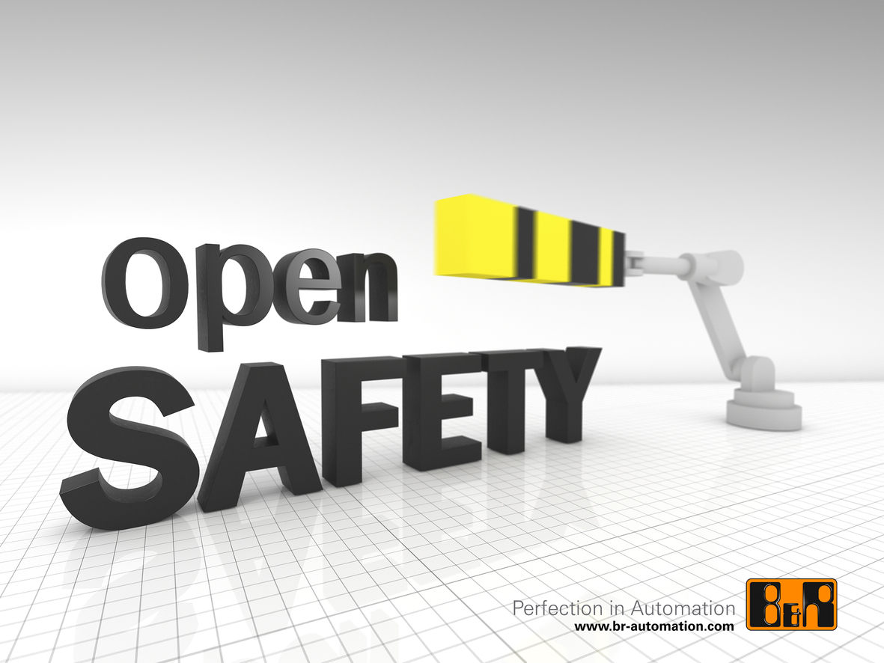
Standardizované parametry umožňují certifikovaným funkčním blokům určeným pro monitorování středu nástroje, přizpůsobit se mnoha různým typů kinematických systémů bez nutnosti opětovné certifikace.

O společnosti B&R
Společnost B&R, jako jedna z divizí skupiny ABB, je celosvětovým lídrem v oblasti průmyslové automatizace se sídlem v Rakousku. B&R kombinuje nejmodernější technologie s pokročilým inženýrstvím a poskytuje zákazníkům v téměř každém průmyslovém odvětví kompletní řešení pro automatizaci strojů a výrobních zařízení, řízení pohybu, HMI a integrovanou bezpečnostní techniku. Díky komunikačním standardům pro průmyslový internet věcí, včetně OPC UA, POWERLINK a openSAFETY, a svému vývojovému prostředí Automation Studio B&R neustále stanovuje trendy v automatizaci. Inovativní duch, který udržuje společnost B&R na špici průmyslové automatizace, je poháněn závazkem zjednodušovat procesy a překonávat očekávání zákazníků. Další informace naleznete na adrese www.br-automation.com.
Více informací najdete na www.br-automation.com

